CRONOGRAMA SEMANA 20
(DEL 9 AL 14 DE JUNIO 2025)

PARA: ESTUDIANTES, PADRES DE FAMILIA Y DOCENTES
DE: RECTORÍA
ASUNTO: CRONOGRAMA SEMANA 20 DE 2025

FECHA | ACTIVIDAD | ASISTENTES | HORARIO | LUGAR | RESPONSABLES
LUNES 9 DE JUNIO | Taller Prevención del consumo de SPA | 10°3  10°4 | 7:00 a 7:55 am  7:55 a 8:50 am | Aulas de Clase | ZOE
LUNES 9 DE JUNIO | Encuentro Deportivo con la IE San Vicente | Estudiantes Convocados | 7:00 a 10:00 am | IE San Vicente - Alto de Las Flores | Gobierno Escolar
LUNES 9 DE JUNIO | Aplicación pruebas “Quiero ser, quiero saber-EXA” | 5º4  Novenos | 7:00 am  11:00 am | Aula de sistemas  Biblioteca Secundaria | Docentes de apoyo pedagógico  Tutora PTA  Ágora
LUNES 9 DE JUNIO | Orientación de Grupo (Tema: Proyecto de Afrocolombianidad) | Preescolar y Primaria | 7:55 am | Aulas de Clase | Docentes de Sociales
LUNES 9 DE JUNIO | Comisión del PFC | Integrantes | 7:30 a.m. | Aula semestre III | Coordinación académica
LUNES 9 DE JUNIO | Taller Prevención del Abuso Sexual | 7°2  7°3  7°4 | 7:55 a 8:50 am  8:50 a 9:45 am  10:15 a 11:10 am | Aulas de Clase | Sec. de Salud - PIC
LUNES 9 DE JUNIO | Reunión Secretaria de Medio Ambiente | Rector | 9:00 am | Rectoría | Sec. de Medio Ambiente
LUNES 9 DE JUNIO | Consejo Académico | Integrantes del Consejo | 10:30 am | Rectoría | Rector
LUNES 9 DE JUNIO | Reunión Equipo de apoyo psicopedagógico | Rector, coordinadores y profesionales de apoyo | 12:00 m | Rectoría | Rector
LUNES 9 DE JUNIO | Cierre del sistema Máster 2000 para el PFC | Secretaria académica | 2:00 p.m. |  | Secretaria académica
LUNES 9 DE JUNIO | Finales del PFC | Maestros en formación | Durante la Jornada | Aulas de clase | Maestros formadores
LUNES 9 DE JUNIO | Atención familias | Familias convocadas | durante la jornada | oficina de apoyo | Orientadora Escolar
LUNES 9 DE JUNIO | Semilleros EAFIT | Estudiantes  de preescolar y primero | Preescolar  (1:00 a 2:30 pm)  Primero  (1:30 a 3:30 pm) | Aulas de clase | EAFIT
LUNES 9 DE JUNIO | Club TLS | Estudiantes club 1 (primaria) y club 4 (bachillerato) | Primaria  (1:00 a 3:00 pm)  Bachillerato  (2:00 a 4:00 pm) | Aulas de clase | TLS
MARTES 10 DE JUNIO | FORO EDUCATIVO MUNICIPAL | Docentes y Directivos Docentes | 7:00 am a 1:00 pm | Auditorio Marie Poussepin | Secretaria de Educación
MARTES 10 DE JUNIO | Entrega de notas del PFC | Maestros en formación | 8:00 a.m. a 12M | Secretaría | Rector Viviana Restrepo
MARTES 10 DE JUNIO | Semilleros EAFIT | Estudiantes de segundo, tercero, 4°1 y 4°2 | 1:30 a 3:30 pm | Aulas de clase | EAFIT
MARTES 10 DE JUNIO | Club TLS | Estudiantes Club 2 y 3 (primaria) y Club 4 (Bachillerato) | Primaria  (1:00 a 3:00 pm)  Bachillerato  (2:00 a 4:00 pm) | Aulas de clase | TLS
MIÉRCOLES 11 DE JUNIO | Tercer encuentro RED de Bibliotecas de Envigado- RBE conformada por biblioteca pública | Bibliotecarias | 7:30 a 12:00 m | Biblioteca Pública y Parque Cultural Débora Arango - Monaguillos | Secretaria de Cultura
MIÉRCOLES 11 DE JUNIO | Reunión Proyecto Bilingüismo | Rector, coord. académica, Coord. Primaria, Tutora PTA y docentes de inglés que se encuentren en la IE | 8:00 am | Rectoría | Proyecto Bilingüismo (Laura Baena)
MIÉRCOLES 11 DE JUNIO | ASISTENCIA TÉCNICA PROYECTOS PEDAGÓGICOS OBLIGATORIOS | Representante del Núcleo interdisciplinar  1.PRAE, 2. Tiempo libre-Emprendimiento, 3. Gobierno escolar: Cátedra de la Paz y Afrocolombianidad, 4. Educación sexual y construcción de ciudadanía, 5. Cátedra de Educación Vial: Primaria, 6. Prevención de riesgos y evacuación | 9:00 a 11:00 am | Biblioteca bachillerato | Coordinación de primaria y académica
MIÉRCOLES 11 DE JUNIO | Reunión Comité de Gestión del Riesgo | Integrantes | 11:30 am | Rectoría | Rector
MIÉRCOLES 11 DE JUNIO | Habilitaciones PFC | Estudiantes Convocados | Durante la jornada | Aulas de clase | Maestros formadores
MIÉRCOLES 11 DE JUNIO | Semilleros EAFIT | Estudiantes de 4°3, 5°1, 5°2, 5°3, 6°1 y 6°2 | Primaria  (1:30 a 3:30 pm)  Bachillerato  (2:30 a 4:30 pm) | Aulas de clase | EAFIT
MIÉRCOLES 11 DE JUNIO | Club TLS | Estudiantes Club 1 (primaria) | Primaria  (1:00 a 3:00 pm) | Aulas de clase | TLS
JUEVES 12 DE JUNIO | DÍA MUNDIAL CONTRA EL TRABAJO INFANTIL
JUEVES 12 DE JUNIO | Reunión de representantes estudiantiles | Estudiantes representantes de 4° a 11°, Modelos flexibles y PFC | 7:00 a 7:30 am | Biblioteca de Primaria | Orientación Escolar
JUEVES 12 DE JUNIO | Asesoría sobre Investigación Grupo de Astronomía y Meteorología | Ganse | 7:00 a 8:50 | Lab. De física y química | Gestora de Innovación
JUEVES 12 DE JUNIO | Consejo de Estudiantes | Integrantes del Consejo | 7:30 am | Biblioteca de Primaria | Coordinación
JUEVES 12 DE JUNIO | Comité de convivencia municipal | Delegados | 7:30 a 1:00 pm | Débora Arango | secretaría de educación
JUEVES 12 DE JUNIO | Actividad de despedida al semestre IV | Semestre III y IV | 8:00 a.m. | Biblioteca bachillerato | Semestre III
JUEVES 12 DE JUNIO | Reunión Aquaplancton | Integrantes | 8:50 a 9:45 am | Laboratorio de Ciencias Naturales | Luisa Rodríguez y  Alejandra UPB
JUEVES 12 DE JUNIO | Comité de Apoyo | Integrantes | 9:00 am | Rectoría | Rector
JUEVES 12 DE JUNIO | Habilitaciones PFC | Convocados | Durante la jornada | Aulas de clase | Maestros PFC
JUEVES 12 DE JUNIO | Aplicación pruebas “Quiero ser, quiero saber-EXA” | Novenos | Durante la jornada | Aula de sistemas y Biblioteca Primaria | Docentes de apoyo pedagógico  Tutora PTA  Ágora
JUEVES 12 DE JUNIO | Semilleros EAFIT | Estudiantes de 1° (NUEVOS), 7°, 8°, 9° y 10° | Primaria  (1:30 a 3:30 pm)  Bachillerato  (2:30 a 4:30 pm) | Aulas de clase | EAFIT
JUEVES 12 DE JUNIO | Club TLS | Estudiantes Club 2 (primaria)  5 (Bachillerato) | Primaria  (1:00 a 3:00 pm)  Bachillerato  (2:30 a 4:30 pm) | Aulas de clase | TLS
JUEVES 12 DE JUNIO | Encuentro de Padres | Padres invitados | 6:00 pm | Aula 9°1 | Rector
VIERNES 13 DE JUNIO | DIA DEL MAESTRO
VIERNES 13 DE JUNIO | Club TLS | Estudiantes Inscritos | Primaria  (1:00 a 3:00 pm)  Bachillerato  (2:00 a 4:00 pm) | Aulas de clase | TLS
SÁBADO 14 DE JUNIO | Tercera campaña de búsqueda de asteroides año 2025. | Grupo GANSE | 10:30 am a 12:30 pm | Lab. Física | SIATA
SÁBADO 14 DE JUNIO | Catequesis | Estudiantes inscritos | 3:00 pm | Salones de clase | Rector - Catequesis

NOTA:

- Los estudiantes deben portar el uniforme institucional acorde a lo establecido en el manual de convivencia (gala o educación física) los días que correspondan; éste, es un símbolo que representa a la institución y por ende debe ser llevado con amor, esmero, orden, aseo y mucho orgullo. No se permitirá el uso de busos diferentes al institucional o al de la promoción del grado 11°
- HORARIO DE CLASE SEMANA 20

Preescolar | Primaria | Bachillerato | Modelos Flexibles | PFC
7:00 am a 12:00 m | 7:00 am a 12:55 pm | 7:00 am a 1:55 pm | 7:00 am a 12:00 m | 7:00 a 1:00 pm (3 días)  7:00 a 1:55 pm (2 días)  Según horario
Descanso: 8:50 a 9:20 am  Almuerzo: 12:00 pm | Descanso: 8:50 a 9:10 am  Almuerzo: 1:00 pm | Descanso: 9:45 a 10:15 am  Almuerzo: 1:55 pm | Descanso: 8:50 a 9:10 am  Almuerzo: 12:00 pm | Descanso: 9:45 a 10:15 am  Almuerzo: 1:00 o 1:55 pm (según horario)

- Se le informa a la comunidad educativa que los refrigerios serán entregados en los espacios de los descansos y los almuerzos al finalizar la jornada escolar.
- Inicia el periodo de vacaciones de mitad de año de estudiantes.
- Regreso a clases el 7 de julio en los horarios establecidos.
- RECOMENDACIONES para los estudiantes que presentan prueba EXA:

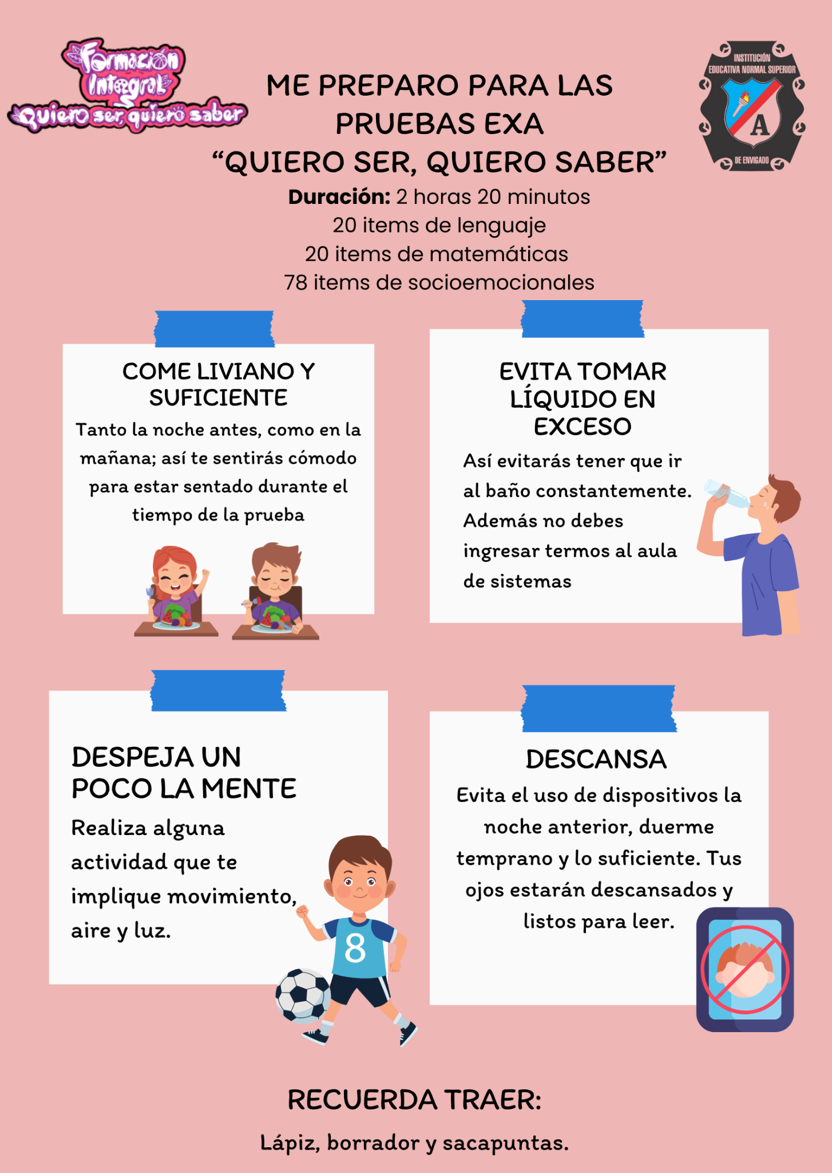

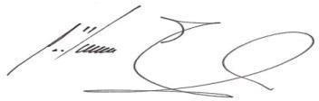
PEDRO ALONSO RIVERA BUSTAMANTE
Rector

